МИНИСТЕРСТВО НАУКИ И ВЫСШЕГО ОБРАЗОВАНИЯ РОССИЙСКОЙ ФЕДЕРАЦИИ

федеральное государственное автономное образовательное учреждение высшего образования

«САНКТ-ПЕТЕРБУРГСКИЙ ГОСУДАРСТВЕННЫЙ УНИВЕРСИТЕТ   
АЭРОКОСМИЧЕСКОГО ПРИБОРОСТРОЕНИЯ»

КАФЕДРА КОМПЬЮТЕРНЫХ ТЕХНОЛОГИЙ И ПРОГРАММНОЙ ИНЖЕНЕРИИ

КУРСОВАЯ РАБОТА   
ЗАЩИЩЕНА С ОЦЕНКОЙ

РУКОВОДИТЕЛЬ

|  |  |  |  |  |
| --- | --- | --- | --- | --- |
| доц., к.ф.-м.н., доцент |  |  |  | М. В. Фаттахова |
| должность, уч. степень, звание |  | подпись, дата |  | инициалы, фамилия |

|  |
| --- |
| ПОЯСНИТЕЛЬНАЯ ЗАПИСКА К КУРСОВОЙ РАБОТЕ |
| ПЯТЬ ПРЕДПРИЯТИЙ |
| по дисциплине: ПРИКЛАДНЫЕ МОДЕЛИ ОПТИМИЗАЦИИ |
|  |
|  |

РАБОТУ ВЫПОЛНИЛ

|  |  |  |  |  |  |
| --- | --- | --- | --- | --- | --- |
| СТУДЕНТ ГР. № |  |  |  |  | Петровнина Д.В. |
|  |  |  | подпись, дата |  | инициалы, фамилия |

Санкт-Петербург 2021

Оглавление

ТЕМА КУРСОВОЙ РАБОТЫ 1

# Постановка задачи

## Вариант задачи

**Задача 15. Сухофрукты**

Магазин, расположенный на окраине большого города, продаёт сушёные плоды и орехи. Торговля идёт бойко, но взвешивание занимает много времени. Из-за жалоб клиентов относительно длинных очередей некий менеджер выдвинул предложение – готовить часть пакетов заранее и размещать их на полках для самообслуживания. Менеджер определил, что около 50% товара распродаётся в пакетах по 1 фунту, поэтому решил, что 50% текущих поставок каждого продукта должно быть предварительно расфасовано по пакетам весом в 1 фунт, а остальное будет продаваться на развес. Кроме того, из тех же соображений не больше 30% расфасованного товара должны занимать смеси.

Предложение было принято для испытания. В настоящее время в магазине имеются запасы: сушёных бананов – 800 кг, сушёных абрикосов – 600 кг, кокосовых кусочков – 500 кг, изюма – 700 кг, грецких орехов – 900 кг. Цены на товары указаны в таблице:

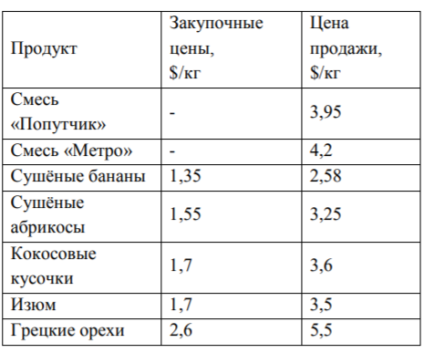

Смесь «Попутчик» состоит из равных частей всех ингредиентов, смесь «Метро» - из двух частей грецких орехов и по одной части высушенных бананов, изюма и кокосовых долек.

Менеджер, заинтересованный в наилучших финансовых показателях своего проекта, хотел бы получить максимальных доход о расфасованного товара, поэтому решил найти оптимальный план расфасовки.

## Задание на курсовую работу

1. На основе содержательной постановки построить математическую модель задачи, описав переменные, целевую функцию и ограничения.
2. Подготовить исходные данные для решения задачи с использованием надстройки «Поиск решения» MS Excel и решить её.
3. Cоздать приложение на выбранном вами языке программирования, играющее роль интерфейса к разработанной раннее модели и выполняющее следующие функции:

* Пользовательский ввод параметров модели.
* Проверка параметров модели на корректность/совместимость.
* Считывание параметров модели из файла MS Excel, созданного во время выполнения предыдущего этапа работы.
* Сохранение измененных/введенных параметров в тот же файл MS Excel, созданный во время выполнения предыдущего этапа работы, в соответствующие ячейки табличной модели с запросом подтверждения перезаписи предыдущих значений параметров.

# Математическая модель задачи

Математическую модель задачи см. в Приложении 1. Математическая модель задачи в письменном виде.

|  |  |  |  |  |
| --- | --- | --- | --- | --- |
| Продукт | Закупочные цены, $/кг | Цена продажи, $/кг | Ограничения, кг (50 % запасов) | Запасы, кг |
| Смесь «Попутчик» | (1,35 + 1,55 + 1,70 + 1,70 + 2,60)/5 = 1,78 | 3,95 | — | — |
| Смесь «Метро» | (1,35 + 1,70 + 1,70 + 2,60 * 2)/5 = 1,99 | 4,20 | — | — |
| Сушенные бананы | 1,35 | 2,58 | 400 | 800 |
| Сушенные абрикосы | 1,55 | 3,25 | 300 | 600 |
| Кокосовые кусочки | 1,70 | 3,60 | 250 | 500 |
| Изюм | 1,70 | 3,50 | 350 | 700 |
| Грецкие орехи | 2,60 | 5,50 | 450 | 900 |

Количество фасованных пакетов, шт:

— смесь «Попутчик»;

— смесь «Метро»;

— сушенные бананы;

— сушенные абрикосы;

— кокосовые кусочки;

— изюм;

— грецкие орехи.

# Поиск решения MS Excel



Ответ:

Количество фасованны пакетов по 1 фунту, шт

* Смесь «Попутчик» — 525;
* Смесь «Метро» — 0;
* Сушенные бананы —295;
* Сушенные абрикосы —195;
* Кокосовые кусочки — 145;
* Изюм —245 шт;
* Грецкие орехи —345 шт.

Прибыль составит 3615,5 $

# Создание приложения

## Описание функциональных особенностей

Язык программирования: Visual Basic for Applications . Язык программирования был выбран в качестве основного из-за прямой интеграции в Excel.

Коды элементов см. Приложение 2. Код пользовательской формы и Приложение 3. Код главного модуля

Всего приложения может изменить 28 числовое значение исходной таблицы — стоимость закупочной цены, цену продажи, запасы продуктов, процентное соотношение смесей и продуктов и состав смесей.  
Изменение этих полей производится при помощи графического интерфейса — пользовательских форм.

## Описание формы приложения

## 

Закупочные цены:  
 Сушенные бананы: bananaCost соотносится с ячейкой ("B4").

Сушенные абрикосы: apricotCost = соотносится с ячейкой ("B5").

Кокосовые кусочки: cocochipsCost соотносится с ячейкой ("B6").

Изюм: raisinCost соотносится с ячейкой ("B7").

Грецкие орехи: nutsCost соотносится с ячейкой ("B8").  
Розничные цены:

Смесь «Попутчик»: mixprice1 соотносится с ячейкой ("C2").

Смесь «Метро»: mixprice2 соотносится с ячейкой ("C3").

Сушенные бананы: bananaPrice соотносится с ячейкой ("C4").

Сушенные абрикосы: apricotPrice соотносится с ячейкой ("C5").

Кокосовые кусочки: cocochipsPrice соотносится с ячейкой ("C6").

Изюм: raisinPrice соотносится с ячейкой ("C7").

Грецкие орехи: nutsPrice соотносится с ячейкой ("C8").

Запасы:  
 Сушенные бананы: bananaStock соотносится с ячейкой ("J4").

Сушенные абрикосы: apricotStock соотносится с ячейкой ("J5").

Кокосовые кусочки: cocochipsStock соотносится с ячейкой ("J6").

Изюм: raisinStock соотносится с ячейкой ("J7").

Грецкие орехи: nutsStock соотносится с ячейкой ("J8").  
Состав смеси «Попутчик»:  
 Сушенные бананы: bananaPart1 соотносится с ячейкой ("B12").

Сушенные абрикосы: apricotPart1 соотносится с ячейкой ("C12").

Кокосовые кусочки: cocochipsPart1 соотносится с ячейкой "D12").

Изюм: raisinPart1 соотносится с ячейкой ("E12").

Грецкие орехи: nutsPart1 соотносится с ячейкой ("F12").

Состав смеси «Метро»:  
 Сушенные бананы: bananaPart2 соотносится с ячейкой ("B13").

Сушенные абрикосы: apricotPart2 соотносится с ячейкой ("C13").

Кокосовые кусочки: cocochipsPart2 соотносится с ячейкой ("D13").

Изюм: raisinPart2 соотносится с ячейкой ("E13").

Грецкие орехи:nutsPart2 соотносится с ячейкой ("F13").

Соотношение сесей к общему количеству продуктов:

Соотношение: percentage соотносится с ячейкой ("G13").

## Тестирование приложения

Изначальная таблица:



Повышение цены смеси «Метро»

* Изначальная форма
* 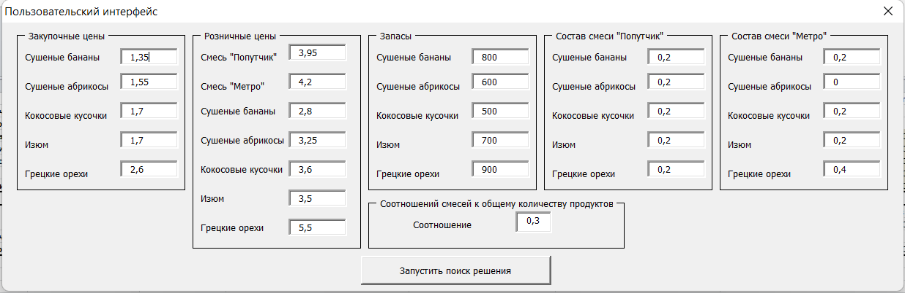Изменение розничной цены смеси «Метро»
* 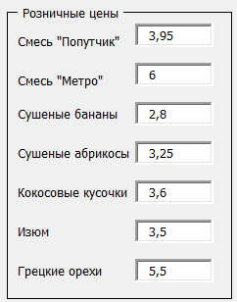Изменение в исходной таблице
* 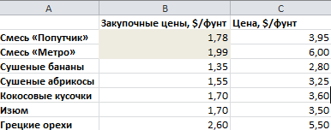Запуск решения и новое решение



Ошибочный ввод  
При вводе строки, неправильного символа (например «.» вместо «,» для разделения целых и десятичных частей числа) Показывается ошибка

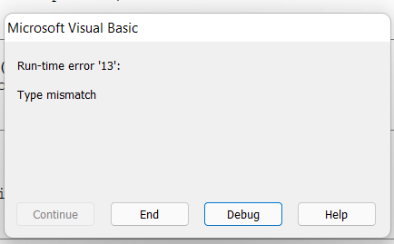

# Вывод

В ходе курсовой работы были разработаны математическая модель задачи и приложение с пользовательским интерфейсом для заполнения расчетной таблиц, было найдено решение первоначально поставленной задачи:

Количество фасованны пакетов по 1 фунту, шт

* Смесь «Попутчик» — 525;
* Смесь «Метро» — 0;
* Сушенные бананы —295;
* Сушенные абрикосы —195;
* Кокосовые кусочки — 145;
* Изюм —245 шт;
* Грецкие орехи —345 шт.

Прибыль составит 3615,5 $

# Список используемой литературы

1. Зайцев М. Г., Варюхин С. Е. Методы управления и принятия решений: примеры, задачи, кейсы: учебное пособие. – М.: Издательство «Дело» АНХ, 2008.
2. Н. Д. Берман, Н. И. Шадрина Решение задач линейного программирования в Microsoft Excel 2010 Хабаровск : Изд-во Тихоокеан. гос. ун-та, 2015. – 27 с.

# Приложения

## Приложение 1. Математическая модель задачи в письменном виде.

## Приложение **2**. **Код пользовательской формы**

2.1 UserInterface:

|  |
| --- |
| Private Sub apricotCost_Change()  Range("B5").Value = CDec(Me.apricotCost)  End Sub  Private Sub apricotPart1_Change()  Range("C12").Value = CDec(Me.apricotPart1)  End Sub  Private Sub apricotPart2_Change()  Range("C13").Value = CDec(Me.apricotPart2)  End Sub  Private Sub apricotPrice_Change()  Range("C5").Value = CDec(Me.apricotPrice)  End Sub  Private Sub apricotStock_Change()  Range("J5").Value = CDec(Me.apricotStock)  End Sub  Private Sub bananaCost_Change()  Range("B4").Value = CDec(Me.bananaCost)  End Sub  Private Sub bananaPart1_Change()  Range("B12").Value = CDec(Me.bananaPart1)  End Sub  Private Sub bananaPart2_Change()  Range("B13").Value = CDec(Me.bananaPart2)  End Sub  Private Sub bananaprice_Change()  Range("C4").Value = CDec(Me.bananaPrice)  End Sub  Private Sub bananaStock_Change()  Range("J4").Value = CDec(Me.bananaStock)  End Sub  Private Sub cocochipsCost_Change()  Range("B6").Value = CDec(Me.cocochipsCost)  End Sub  Private Sub cocochipsPart1_Change()  Range("D12").Value = CDec(Me.cocochipsPart1)  End Sub  Private Sub cocochipsPart2_Change()  Range("D13").Value = CDec(Me.cocochipsPart2)  End Sub  Private Sub cocochipsPrice_Change()  Range("C6").Value = CDec(Me.cocochipsPrice)  End Sub  Private Sub cocochipsStock_Change()  Range("J6").Value = CDec(Me.cocochipsStock)  End Sub  Private Sub mixprice1_Change()  Range("C2").Value = CDec(Me.mixprice1)  End Sub  Private Sub mixprice2_Change()  Range("C3").Value = CDec(Me.mixprice2)  End Sub  Private Sub nutsCost_Change()  Range("B8").Value = CDec(Me.nutsCost)  End Sub  Private Sub nutsPart1_Change()  Range("F12").Value = CDec(Me.nutsPart1)  End Sub  Private Sub nutsPart2_Change()  Range("F13").Value = CDec(Me.nutsPart2)  End Sub  Private Sub nutsPrice_Change()  Range("C8").Value = CDec(Me.nutsPrice)  End Sub  Private Sub nutsStock_Change()  Range("J8").Value = CDec(Me.nutsStock)  End Sub  Private Sub percentage_Change()  Range("G13").Value = CDec(Me.percentage)  End Sub  Private Sub raisinCost_Change()  Range("B7").Value = CDec(Me.raisinCost)  End Sub  Private Sub raisinPart1_Change()  Range("E12").Value = CDec(Me.raisinPart1)  End Sub  Private Sub raisinPart2_Change()  Range("E13").Value = CDec(Me.raisinPart2)  End Sub  Private Sub raisinPrice_Change()  Range("C7").Value = CDec(Me.raisinPrice)  End Sub  Private Sub raisinStock_Change()  Range("J7").Value = CDec(Me.raisinStock)  End Sub  Private Sub startSolver_Click()  SolverSolve UserFinish:=False, ShowRef:="ShowTrial"  End Sub  Private Sub UserForm_Activate()  Me.bananaCost = Range("B4").Value  Me.apricotCost = Range("B5").Value  Me.cocochipsCost = Range("B6").Value  Me.raisinCost = Range("B7").Value  Me.nutsCost = Range("B8").Value    Me.mixprice1 = Range("C2").Value  Me.mixprice2 = Range("C3").Value  Me.bananaPrice = Range("C4").Value  Me.apricotPrice = Range("C5").Value  Me.cocochipsPrice = Range("C6").Value  Me.raisinPrice = Range("C7").Value  Me.nutsPrice = Range("C8").Value    Me.bananaStock = Range("J4").Value  Me.apricotStock = Range("J5").Value  Me.cocochipsStock = Range("J6").Value  Me.raisinStock = Range("J7").Value  Me.nutsStock = Range("J8").Value    Me.bananaPart1 = Range("B12").Value  Me.apricotPart1 = Range("C12").Value  Me.cocochipsPart1 = Range("D12").Value  Me.raisinPart1 = Range("E12").Value  Me.nutsPart1 = Range("F12").Value    Me.bananaPart2 = Range("B13").Value  Me.apricotPart2 = Range("C13").Value  Me.cocochipsPart2 = Range("D13").Value  Me.raisinPart2 = Range("E13").Value  Me.nutsPart2 = Range("F13").Value    Me.percentage = Range("G13").Value  End Sub |

## Приложение **3**. Код главного модуля

Module1:

|  |
| --- |
| Option Explicit  Sub Menu()  Dim Menu As New UserInterface  Menu.Show  End Sub |